امتحان الشهر الأول في العلوم للصف الثاني الأساسي

الاسم : .................................... التاريخ:......................................
عزيزي الطالب أجب عن الاسئلة التالية وعددها ( 4 ) اسئلة .
السؤال الأول:
ضع دائرة حول رمز الإجابة الصحيحة فيما يلي : (10علامات)
1 – اسم صغير الأسد هو :
أ – مهر ب – شبل ج – عجل
2- من الحيوانات التي تتكاثر بالبيض:
- القطة ب – البقرة ج – الأفعى
3 – من الحيوانات التي تعيش في اليابسة والماء معاً :
أ – الضفدع ب – السمك ج – الفأر
4-من الحيوانات الأليفة :
أ – النمر ب – القطة ج – الجمل
5- نعتني بالحيوانات بأن :
أ – نطعمها ب – نسقيها ولا نؤذيها ج – ( أ+ ب )
السؤال الثاني:
املأ الفراغ بالكلمة المناسبة فيما يلي : ( 5 علامات )
1– من الحيوانات التي تعيش في الماء --------------------------
2- تبدأ حياة الضفدع في -------------------------------
3- مراحل النمو التي يمر بها الحيوان خلال حياته تسمى -------------------------------
4- تتغذى صغار الحيوانات على ---------------------------
5- من الحيوانات التي تعيش على اليابسة --------------------------
السؤال الثالث :
ضع إشارة (✓) امام العبارة الصحيحة وإشارة (✗) أمام العبارة الخاطئة فيما يلي : (5علامات )
- يعد الإنسان من الثدييات ( )
- هناك تشابه بين الحيوان وصغيره من حيث الشكل والحجم وطول الذيل ( )
- تستمر صغار الحيوانات في الرضاعه طوال حياتها ( )
- لا تتشابه دورة حياة الدجاجة ودورة حياة القطة ( )
- عند إعداد لوحة حائط بهدف معرفة أماكن عيش الحيوانات يجب المحافظة عليها ( )
السؤال الرابع :
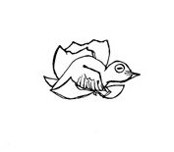
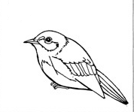
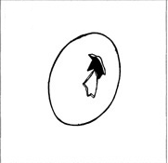
أرقم مراحل دورة حياة العصفور في المربعات أدناه : ( 3 علامات )

( ) ( ) ( )

السؤال الخامس :
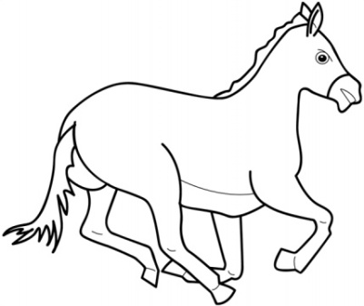
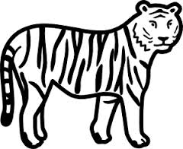
اكتب اسم صغير الحيوان تحت كل صورة : ( علامتين )

------------------------- ------------------------

إعداد معلمات الصف الثاني.
مع أمنياتنا لكم بالتوفيق

